**J5 Français – TICE dans la pédagogie du projet**

**Formation du 10 juillet 2017 au Collège de Bourail**

**PAF 17A0400008-6626**

Enseignants de lettres et de documentation des collèges de Bourail et de Poya :

Nathalie Clément (Djiet Bourail), Maire Gilles (Djiet Bourail), David Guillots (Sacré-cœur Bourail), Annie Hyest (Djiet Bourail), Aude Lafleur (Segpa Bourail), Émeline Le Roch (Sacré-cœur Bourail), Véronique Maridas (Sacré-cœur Bourail), Gaëlle Masson (Poya), Christophe Mesnier-Pierroulet (Djiet Bourail), Élodie Roumagne (Poya), Jessica Safrana (Sacré-cœur Bourail), Dominique Sala (Sacré-cœur Bourail).

**Contenus :**

I- Domaine 1 du socle : la maîtrise des langages. Comment le numérique peut-il aider à lutter contre l’illettrisme ?

II- Cycle 3 : la mise en place de l’AP. Quels sont les outils numériques qui favorisent la différenciation pédagogique et la collaboration entre pairs ?

III - Cycle 4 : la mise en place des EPI. En quoi le numérique peut-il se mettre au service d’une pédagogie du projet ?

**Objectifs :**

-       Motiver les établissements et les équipes à utiliser le logiciel Tacit.

-       Renseigner sur la prévention de l’illettrisme grâce au numérique.

-       Renforcer une pédagogie de projet.

-       Informer et aider pour une éventuelle mise en place de classe inversée.

-       Renforcer et faciliter l’utilisation des outils numériques.

**Déroulement :**

La formation s’est déroulée comme suit, en salle informatique :

**Matin** (4 heures)

Informations sur l’illettrisme et sur les moyens généraux et numériques pour sa prévention.

Présentation des outils numériques et de leur application pour le cycle 3 et pour le cycle 4.

Préparation avec les collègues d’une séance en utilisant au moins un des outils présentés.

**Après-midi** (2 heures)

Séance pratique avec une classe de sixième

Bilan de la formation

**Déroulement effectif de la journée**

Après avoir présenté aux treize enseignants, les différents outils numériques utiles pour les cycles 3 et 4, j’ai proposé de construire une séance pour un groupe d’élèves de sixième dirigé par Madame Clément et Madame Gilles. Cette classe de sixième avait, au préalable, débuté un travail sur *Harry Potter* de J.K. Rowling. Nous aurons un groupe de quatorze élèves. Les enseignants mettent en place les objectifs de la séance : enrichir le vocabulaire, et découvrir l’univers de la sorcellerie par le biais du lexique. La fin de la séance sera dédiée au réinvestissement des connaissances avec le jeu (Kahoot). Les professeurs se répartissent ensuite pour créer les fiches de consignes pour les élèves, le vocabulaire à tirer au sort pour chaque élève, le déroulement de la séance et le jeu numérique Kahoot. Nous obtenons les documents qui se trouvent en annexe. La séance s’appuiera sur les outils numériques suivants : Framindmap, Padlet et Kahoot. Dès treize heures, les élèves de sixième entrent en classe et commencent la séance. Nous obtenons à la fin de cette première partie de séance, deux cartes mentales qui différencient bien le champ lexical de la sorcellerie et les mots de la même famille. Par la suite, l’une des questions du Kahoot portera sur ce point précis.

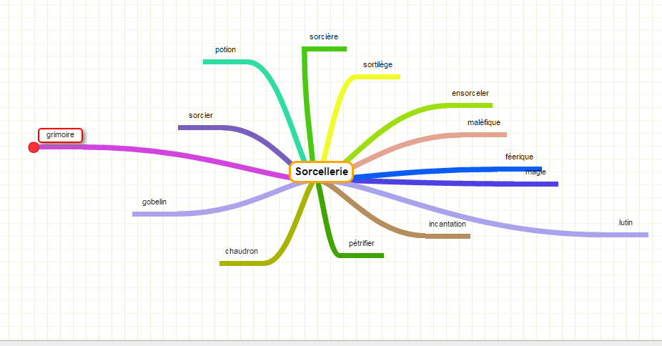

Les dix autres élèves sont chacun en charge d’un mot qui appartient au champ lexical de la sorcellerie, d’un registre assez soutenu (comme philtre ou incantation…) Cela enrichira le vocabulaire de l’élève qui doit faire une fiche illustrée sur son mot.

L’ensemble des documents (fiches de glossaire illustré et cartes mentales) est ensuite partagé sur Padlet : <https://padlet.com/evelandre/ogt7u2vhlymr> .

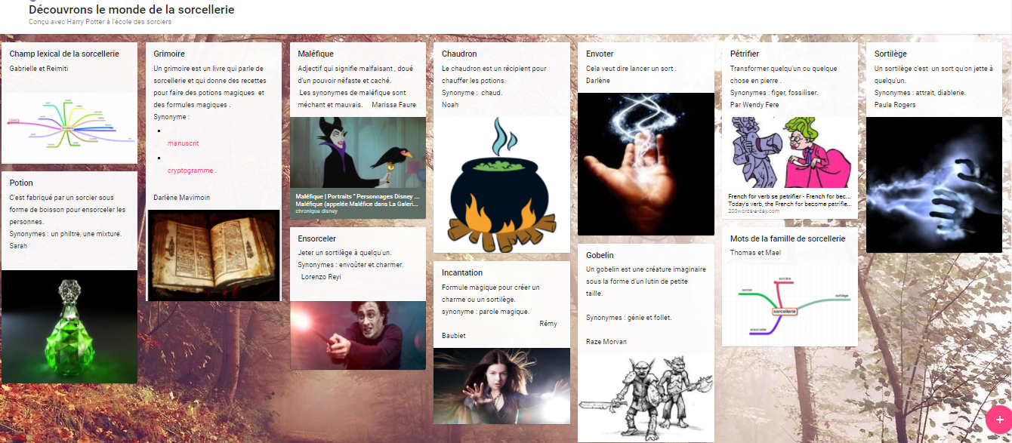

Les élèves sont invités à lire le travail de leurs camarades pour bien comprendre les mots sur lesquels va porter le jeu Kahoot. La fin de la séance est dédiée au jeu avec le questionnaire sur le vocabulaire de la sorcellerie : <https://create.kahoot.it/#quiz/af1a41b1-1643-47c4-b383-340397d72964>

Les collègues constatent que leurs élèves en difficulté réussissent très bien l’exercice, et finissent même sur le podium. Kahoot paraît donc être un bon moyen pour mobiliser l’attention de tous les élèves et pour les motiver.

La fin de l’après-midi, après le départ des élèves, est consacrée à l’analyse de la séance et au ressenti des professeurs, puis à la présentation de l’outil Powtoon, pour lesquels les enseignants sont demandeurs d’une journée de formation complémentaire afin de mieux comprendre son fonctionnement.

En conclusion, grâce à de bonnes conditions matérielles, mises en place par Madame la Principale et Monsieur le RNE du Collège Djiet de Bourail, nous avons pu tirer parti des outils numériques à notre disposition, et obtenir une réalisation concrète, ce qui correspond à la fois à la pédagogie du projet préconisée par la réforme du collège, et aux exigences des cycles 3 et 4 en termes d’AP et d’EPI.

Evelyne André

ANNEXE

**Fiche professeur**

**Séance de groupe : découvrir le monde de la sorcellerie**

Support *: Harry Potter,* J.K. Rowling, tome 1

Les élèves ont déjà lu les trois premiers chapitres.

**Objectif :** enrichir le vocabulaire, découvrir un vocabulaire spécifique.

**Étape 1. Répartir les tâches des élèves**

-Présentation de l’objectif : se familiariser avec un vocabulaire spécifique.

-Attribution des tâches : dix élèves reçoivent un mot de vocabulaire et doivent le présenter (glossaire illustré).

Deux groupes de deux créent des cartes mentales illustrées :

1/le champ lexical de la sorcellerie.

2/les mots de la famille de « sort ».

**Étape 2. Utilisation du logiciel Padlet et du logiciel Framindmap selon les groupes.**

-Explication du fonctionnement des logiciels.

-Création des fiches de vocabulaire et des cartes mentales.

-Mise en commun sur Padlet.

**Étape 3. Quizz sur le vocabulaire de la sorcellerie avec Kahoot.**

-Quizz final.

**Fiche élève : création d’une fiche de vocabulaire illustrée**

Harry Potter à l’école des sorciers

Le vocabulaire de la sorcellerie

Cliquez sur le lien suivant :

<https://padlet.com/evelandre/ogt7u2vhlymr>

**Exercice :** à partir du mot tiré au sort, vous devez :

* donner la définition du mot,
* chercher une illustration,
* trouver un ou deux synonyme(s).

**Fiche élève : création d’une carte mentale groupe 1**

**Vous allez créer votre propre carte mentale virtuelle sur le thème de la sorcellerie !**

1. **Qu’est-ce qu’une carte mentale ?**

Elle te permettra de mobiliser tes connaissances rapidement.

1. **Une carte mentale sur le lexique de la sorcellerie.**

Tu vas d’abord créer une carte mentale dressant le champ lexical de la sorcellerie.

1. **Comment créer ma propre carte mentale virtuelle ?**

* Rends-toi sur ce lien internet <https://framindmap.org/mindmaps/index.html>
* À toi de jouer… !

Tu partageras ensuite ta carte mentale sur Padlet :

<https://padlet.com/evelandre/ogt7u2vhlymr>

**Fiche élève : création d’une carte mentale groupe 2**

**Vous allez créer votre propre carte mentale virtuelle sur le thème de la sorcellerie !**

1. **Qu’est-ce qu’une carte mentale ?**

Elle te permettra de mobiliser tes connaissances rapidement.

1. **Une carte mentale sur les mots de la même famille que le mot « sorcellerie ».**

Tu vas ensuite créer une nouvelle carte mentale rassemblant les mots de la même famille que le terme « sorcellerie ».

1. **Comment créer ma propre carte mentale virtuelle ?**

- Rends-toi sur ce lien internet <https://framindmap.org/mindmaps/index.html>

- À toi de jouer… !

Tu partageras ensuite ta carte mentale sur Padlet :

<https://padlet.com/evelandre/ogt7u2vhlymr>

**Mots tirés au sort par les élèves**

Amulette

Grimoire

Envoûter

Gobelin

Potion

Philtre

Pétrifier

Occulte

Maléfique

Chaudron

Potion

Ensorceler

Sortilège

Incantation